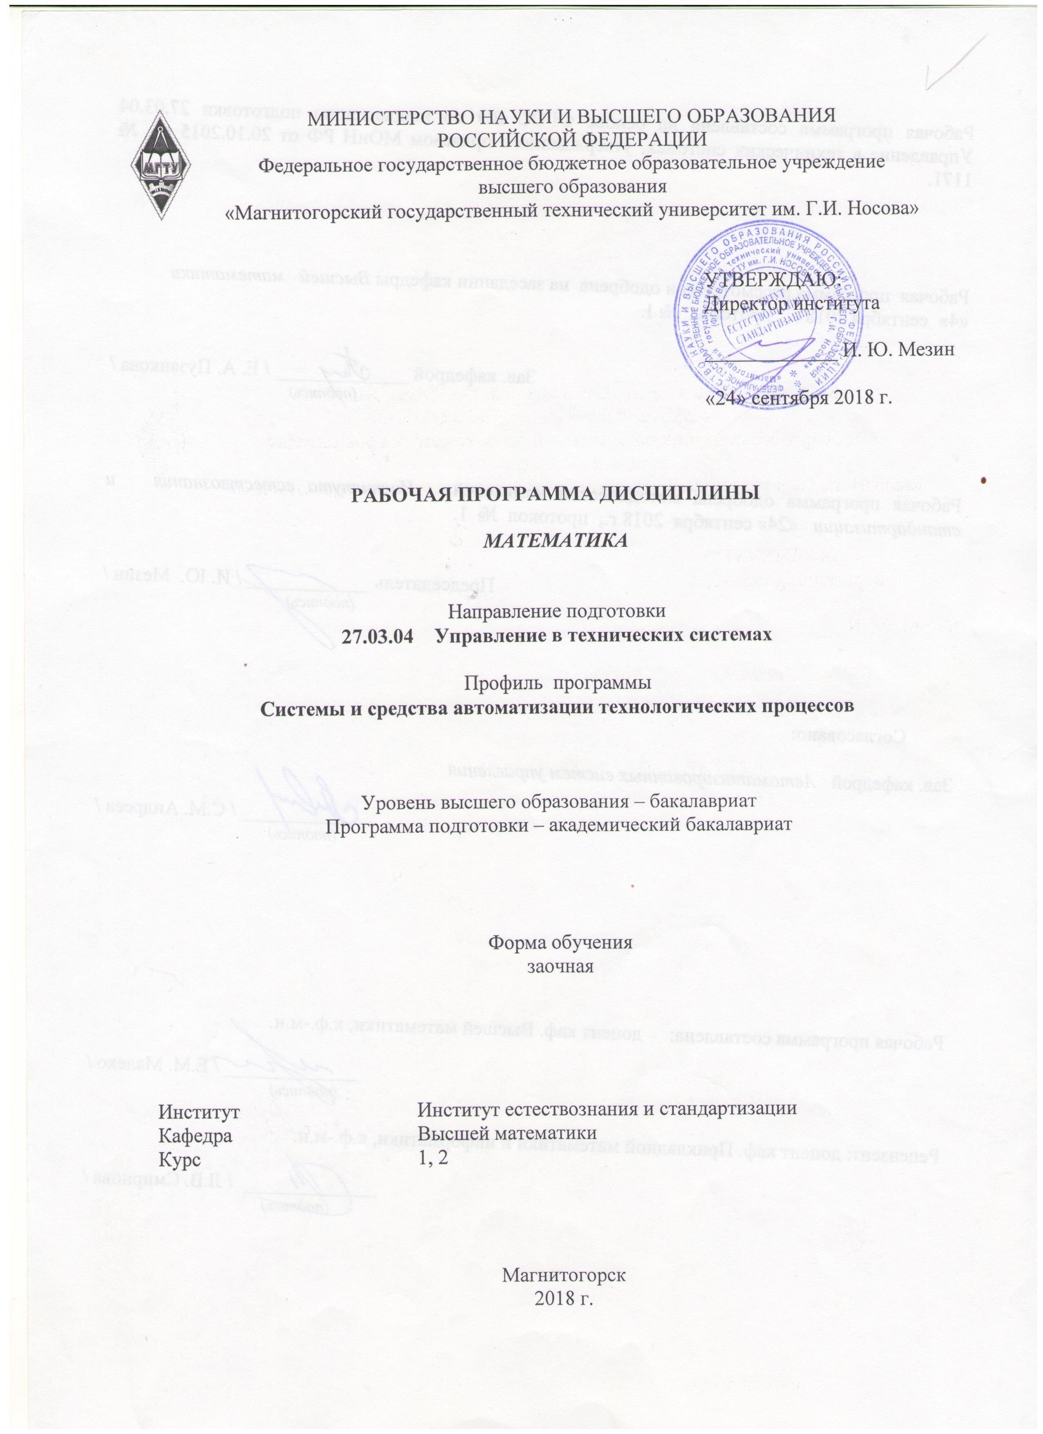

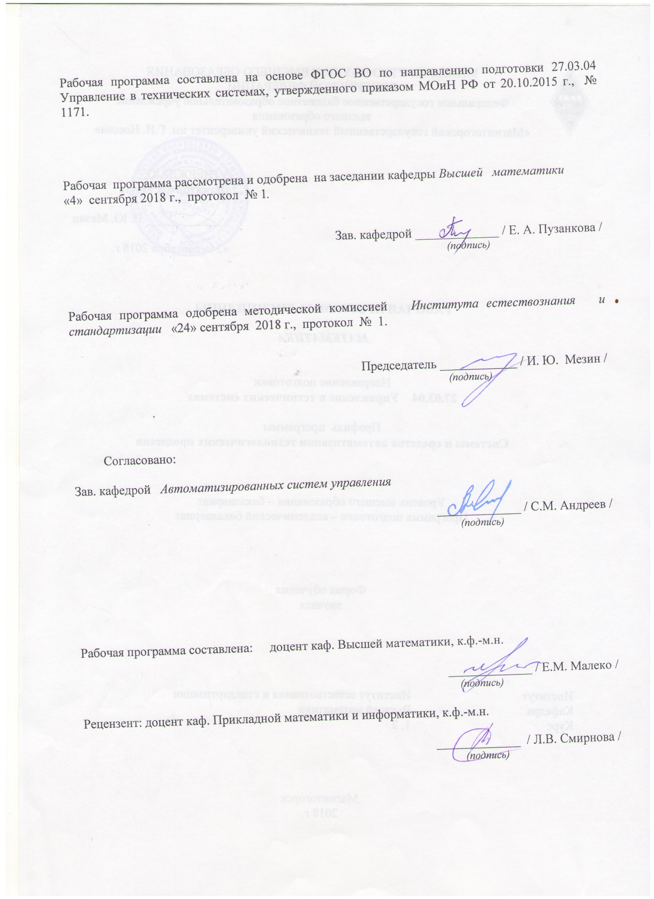

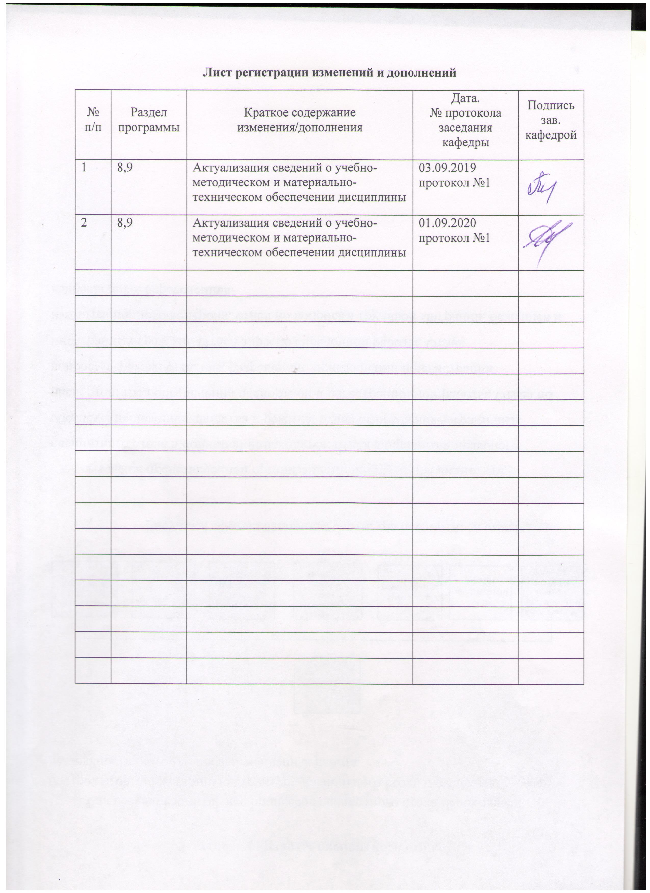

Цели освоения дисциплины

Целями освоения дисциплины «Математика» является ориентация на обучение студентов использованию математических методов при осуществлении процессов: математическое моделирование электронных приборов, схем и устройств различного функционального назначения на базе стандартных пакетов автоматизированного проектирования; участие в планировании и проведении экспериментов по заданной методике, обработка результатов с применением современных информационных технологий и технических средств; подготовка и составление обзоров, рефератов, отчетов, научных публикаций и докладов на научных конференциях и семинарах.

Место дисциплины в структуре образовательной программы подготовки бакалавра
Дисциплина Б1.Б.9. «Математика» входит в базовую часть блока 1 образовательной программы.
Для изучения дисциплины необходимы знания (умения, владения), сформированные в результате изучения школьного курса математики.
Знания, полученные обучаемыми по дисциплине «Математика», непосредственно используются при изучении дисциплин базового цикла (Физика и др.), а также составят основу для профильных дисциплин.

Компетенции обучающегося, формируемые в результате освоения
дисциплины и планируемые результаты обучения
В результате освоения дисциплины «Математика» обучающийся должен обладать следующей компетенцией:
Структурный  элемент  компетенции | Планируемые результаты обучения
ОПК-1 – способность представлять адекватную современному уровню знаний научную картину мира на основе знания основных положений, законов и методов естественных наук и математики
Знать | - основные положения теории пределов и непрерывных функций, графики основных элементарных функций и их свойства,  - основные теоремы дифференциального и интегрального исчисления функций одной и нескольких переменных, методы дифференциального исчисления исследования функций,  - основные положения линейной алгебры и аналитической геометрии, матрицы и определители, линейные алгебраические уравнения и их системы,  - основные понятия теории вероятностей и математической статистики
Уметь | - решать задачи по изучаемым теоретически разделам;  - обсуждать способы эффективного решения алгебраических уравнений и их систем; применять дифференциальное исчисление к исследованию функций
Владеть | - - практическими навыками использования математических понятий и методов (изучаемых разделов математики) при решении прикладных задач;  - - навыками обобщения результатов решения, результатов обработки статистического эксперимента;  - способами оценивания значимости и практической пригодности полученных результатов
ОПК-2 - способность выявлять естественнонаучную сущность проблем, возникающих в ходе профессиональной деятельности, привлекать для их решения соответствующий физико-математический аппарат
Знать | - основные понятия и методы математического анализа: теории пределов и непрерывных функций, дифференциального и интегрального исчисления функций одной и нескольких переменных,  - основные понятия линейной алгебры; систем линейных уравнений; аналитической геометрии,  - основные понятия и методы теории вероятностей и статистического анализа результатов эксперимента
Уметь | - корректно выражать и аргументированно обосновывать положения предметной области знания и методов математического анализа для постановки и решения конкретных прикладных задач
Владеть | - навыками использования логически верно, аргументировано и ясно строить устную и письменную речь на русском языке, готовить и редактировать технические тексты с математической символикой или формулами, публично представлять собственные и известные научные результаты, вести дискуссии;  - навыками и методиками обобщения результатов решения, экспериментальной деятельности

Структура и содержание дисциплины
Общая трудоемкость дисциплины составляет 15 з.е., 540 часов:
– аудиторная работа – 34 часов;
– самостоятельная работа – 484,3 часа;
– контроль – 16,5 ч., интер. – 12 ч., ВНКР – 5,2 ч., контакт – 39,2 ч.

Раздел/ тема  дисциплины | Курс | Виды  учебной работы,  трудоемкость  в часах |  |  |  |  | Контакт (в часах) | Контроль (в часах) | Формы  текущего и промежуточного контроля успеваемости | Код и структурный элемент компетенции
Раздел/ тема  дисциплины | Курс | лекции | практич. занятия | интер(ли пр). | ВНКР | самост. работа
1 | 2 | 3 | 4 | 5 | 6 | 7 | 8 | 9 | 10 | 11
Раздел 1. Линейная алгебра и аналитическая геометрия |  |  |  | 1+1 | 0,4
1.1. Элементы линейной алгебры: матрицы, определители, системы и методы их решения | 1 | 2 | 1 |  |  | 30 |  |  | КР №1 | ОПК-1-зув, ОПК-2-зув
1.2. Аналитическая геометрия и векторная алгебра | 1 | 2 | 1 |  |  | 30 |  |  | КР №1 | ОПК-1 – зу
Раздел 2. Математический анализ |  |  |  | 1+1 | 0,5
2.1. Функция одной переменной: предел и непрерывность | 1 | 1 | 1 |  |  | 30 |  |  | КР №1 | ОПК-1 – зув,
2.2. Дифференциальное исчисление функции одной переменной | 1 | 1 | 1 |  |  | 30,5 |  |  | КР№1 | ОПК-2 – зув,
Итого по разделам 1, 2 | 1 | 6 | 4 | 2+2 | 0,9 | 120,5 | 10,9 | 3,9 | Контрольная работа №1, зачет
Раздел 3. Интегральное исчисление |  |  |  | 1+1 | 0,4+  1,3
3.1. Интегральное исчисление функции одной переменной | 1 | 2 | 2 |  |  | 40 |  |  | КР №2 | ОПК-1 – зув,
Раздел 4. Дифференциальное и интегральное исчисление функции нескольких переменных |  |  |  | 1+1 | 0,3+  1
4.1. Дифференциальное исчисление функции нескольких переменных | 1 | 1 | 1+1 |  |  | 40 |  |  | КР №2 | ОПК-2 – зув,
4.2. Интегральное исчисление функции нескольких переменных | 1 | 1 | 1+1 |  |  | 51
Итого по разделам 3,4 | 1 | 4 | 4+2 | 2+2 | 0,7+  2,3 | 131 | 8,7+  4,3 | 8,7 | Контрольная работа №2, экзамен
Раздел 5. Дифференциальные уравнения |  |  |  |  | 0,6+  0,1
5.1. Обыкновенные дифференциальные уравнения. Системы дифференциальных уравнений и методы их решения. | 2 | 4 | 2 | 1+1 |  | 34,8+  58 |  |  | Тестирование | ОПК-1 – зув,
Раздел 6. Последовательности и ряды. |  |  |  |  | 0,6
6.1. Числовые и степенные ряды | 2 | 4 | 2+2 | 1+  1 |  | 60+80 |  |  | Тестирование | ОПК-2 – зув,
Итого по разделам 5,6 | 2 | 8 | 4+2 | 2+2 | 1,2+  0,1 | 94,8+  138 | 13,2+2,1 | 3,9 | Контрольная работа №3, зачет
Итого по всем  разделам |  | 18 | 16 | 6 | 5,2 | 484,3 | 39,2 | 16,5 | Контрольные работы №№1-3;тестирование;  1экзамен и 2 зачета

Содержание разделов дисциплины

Раздел 1. Линейная алгебра и аналитическая геометрия

1.1. Элементы линейной алгебры
Определение матрицы. Частные виды матриц. Операции с матрицами и их свойства. Определитель матрицы. Свойства определителей. Обратимые матрицы. Критерий обратимости матриц. Обратная матрица. Элементарные преобразования матриц. Ранг матрицы. Решение систем линейных уравнений методом Гаусса. Критерии совместности и определенности систем линейных уравнений. Теорема Крамера для систем линейных.

1.2. Аналитическая геометрия и векторная алгебра
Линейные операции с векторами плоскости (пространства) и их свойства. Базисы плоскости и пространства. Координаты векторов в базисе. Скалярное, векторное, смешанное и двойное векторное произведение векторов. Свойства рассматриваемых операций над векторами. Виды уравнений прямой на плоскости. Вычисление угла между прямыми, определение взаимного расположения точек относительно прямой, вычисление расстояния от точки до прямой, вывод уравнений биссектрис угла. Линии второго порядка на плоскости. Прямая и плоскость в пространстве. Вычисление расстояния от точки до плоскости, нахождение угла между плоскостями, исследование взаимного расположения плоскостей, вычисление угла между прямыми, нахождение угла между прямой и плоскостью, исследование взаимного расположения прямой и плоскости. Поверхности второго порядка.

Раздел 2. Математический анализ

2.1. Функции одной переменной: предел и непрерывность
Действительные числа и их свойства. Понятие окрестности точки. Понятие отображения (функции). Способы задания функций. Обратная функция, сложная функция. Предел функции. Бесконечно большие, бесконечно малые и эквивалентные функции. Простейшие свойства пределов функций. Предел сложной функции. Односторонние пределы. Основные виды неопределенностей. Непрерывность функции в точке и на множестве. Арифметические операции над непрерывными функциями. Непрерывность сложной и обратной функций. Непрерывность элементарных функций. Замечательные пределы. Свойства функций, непрерывных на отрезке. Точки разрыва и их классификация.

2.2. Дифференциальное исчисление функций одной переменной
Производная функции. Геометрическое и механическое истолкование производной. Дифференцируемость функции, необходимые и достаточные условия дифференцируемости. Связь с непрерывностью. Понятие дифференциала функции. Простейшие свойства производных и дифференциалов. Таблица производных и дифференциалов основных элементарных функций и дифференциал суммы, произведения и частного. Производная и дифференциал сложной функции и обратной функции. Производные и дифференциалы высших порядков. Механическое истолкование второй производной. Дифференциалы высших порядков сложной функции. Дифференцирование функций, заданных параметрически. Простейшие формулы приближенного вычисления производных функции. Приложения дифференциального исчисления функций одной действительной переменной при исследовании фунций и построении графиков.

Раздел 3. Интегральное исчисление

3.1. Интегральное исчисление функции одной переменной
Первообразная функция. Неопределенный интеграл и его основные свойства. Таблица неопределенных интегралов от основных элементарных функций. Основные методы интегрирования. Определенный интеграл. Формула Ньютона-Лейбница. Несобственные интегралы. Признаки сходимости.
Раздел 4. Дифференциальное и интегральное исчисление функции нескольких переменных (ФНП)

4.1. Дифференциальное исчисление ФНП
Частные производные и производная по направлению. Дифференцируемые функции. Касательная плоскость и нормаль к поверхности. Геометрический смысл дифференциала. Признак дифференцируемости. Производная сложной функции. Частные производные и дифференциалы высших порядков. Условие независимости от порядка дифференцирования. Дифференцирование неявно заданных функций. Понятие об экстремумах функций многих переменных.

4.2. Интегральное исчисление ФНП
Двойной интеграл и его основные свойства. Сведение двойного интеграла к повторному интегралу. Замена переменных, переход в двойном интеграле к полярным координатам. Тройной интеграл и его свойства. Сведение тройного интеграла к повторному интегралу. Замена переменных, переход в тройном интеграле к цилиндрическим и сферическим координатам. Криволинейные и поверхностные интегралы.

Раздел 5. Дифференциальные уравнения
5.1. Обыкновенные дифференциальные уравнения. Системы дифференциальных уравнений и методы их решения
Основные определения. Частное и общее решение. Геометрический смысл дифференциального уравнения первого порядка. Методы решения простейших дифференциальных уравнений первого порядка. Линейные дифференциальные уравнения n-го порядка. Линейное однородное уравнение. Фундаментальная система решений. Определитель Вронского. Неоднородное линейное уравнение, вид общего решения. Метод вариации произвольных постоянных. Системы обыкновенных дифференциальных уравнений первого порядка и методы их решения.

Раздел 6. Последовательности и ряды.
6.1. Числовые и степенные ряды
Числовые последовательности. Предел числовой последовательности. Сходимость последовательности. Ограниченные и монотонные последовательности. Простейшие свойства пределов последовательностей. Число e. Числовой ряд. Сходимость и расходимость ряда. Основные свойства числового ряда. Ряды с неотрицательными членами и основные признаки их сходимости. Знакочередующиеся ряды. Признак сходимости Лейбница. Абсолютно и условно сходящиеся ряды, их свойства. Основные понятия теории функциональных рядов. Равномерная сходимость функционального ряда. Степенные ряды. Теоремы Абеля. Радиус сходимости. Непрерывность, дифференцируемость и интегрируемость суммы степенного ряда. Ряд Тейлора. Разложение в ряд Маклорена основных элементарных функций. Применение степенных рядов к решению дифференциальных уравнений.

Образовательные и информационные технологии
Для успешного освоения дисциплины и формирования компетенций предполагается применение различных образовательных технологий, которые обеспечивают достижение планируемых результатов обучения согласно основной образовательной программе, с учетом требований к объему занятий. В их числе работа в команде, проблемное обучение, опережающая самостоятельная работа, использование системы «Интернет-тренажеры в сфере образования» и др.
Основными формами занятий являются лекции, практические занятия, самостоятельные занятия, контрольные работы, консультации. Лекции могут сочетать в себе элементы различных видов лекций: информационной, проблемной, беседы, консультации, визуализации.
Интернет-тренажеры могут использоваться для закрепления знаний и умений учащихся, при подготовке учащихся к промежуточным и итоговым аттестациям, в процедурах контроля качества знаний. Система «Интернет-тренажеры в сфере образования» позволяет применять дистанционные технологии обучения.

Учебно-методическое обеспечение самостоятельной работы студентов
Трудоемкость самостоятельной работы студентов по учебному плану составляет 463 ч.
Список методических указаний для подготовки и выполнения указанных видов работ см. в разделе 8 рабочей программы.
Примерные практические задания
Пример варианта заданий Контрольной работы №1
Линейная алгебра
- Решить матричное уравнение Х+3(А-В)=4С, где
$A=\left(\begin{matrix}1 & 3 \\ −2 & −4\end{matrix}\right)$, $B=\left(\begin{matrix}3 & 8 \\ −7 & 5\end{matrix}\right)$, $C=\left(\begin{matrix}8 & 6 \\ −3 & 9\end{matrix}\right)$.
- Решить системы линейных алгебраических уравнений по формулам Крамера, матричным методом, методом Гаусса:
$$\begin{aligned}\left\{3x_{1}+4x_{2}+2x_{3}=3 | \right.\left\{2x_{1}−x_{2}−3x_{3}=−3 | \right.\end{aligned}$$
Векторная алгебра
Даны координаты вершин пирамиды : Найти:
1) длину ребра ;
2) угол между ребрами и ;
3) угол между ребром и гранью ;
4) площадь грани ;
5) объем пирамиды.
Аналитическая геометрия. Кривые 2-го порядка
- В треугольнике с вершинами А(2,1), В(5,3), С(-6,5) найти длину высоты из вершины А.
- Написать канонические и параметрические уравнения прямой, проходящей через точки М(2,1,-1) и К(3,3,-1).
- Составить уравнение плоскости, проходящей через точки А(1,0,2), В(-1,2,0), С(3,3,2).
- Доказать, что прямые параллельны:
$\frac{x+2}{3}=\frac{y−1}{−2}=\frac{z}{1}$ и $\begin{aligned}\left\{x+y−z=0 | \right.\end{aligned}$.
- Найти угол между прямой, проходящей через точку А(-1,0,-5) и точку В(1,2,0), и плоскостью х-3у+z+5=0.
- Определить тип и построить линию:

А) $x^{2}−9y^{2}+2x+\text{18}y+\text{73}=0$
Б) $2x^{2}+3y^{2}−4x+6y−7=0$
В) $y^{2}−4x−2y−3=0$

Предел и непрерывность ФОП
- Найти пределы функций:
$\underset{x→∞}{\text{lim}}\frac{2x^{3}+x^{2}+5}{3x^{3}−x+1}$; $\underset{x→−1}{\text{lim}}\frac{x^{3}−3x−2}{x^{2}−x−2}$; $\underset{x→3}{\text{lim}}\frac{\sqrt{x+1}−2}{\sqrt{x−2}−1}$; $\underset{x→0}{\text{lim}}\frac{1−\text{cos}4x}{2x⋅\text{tgx}}$;
$\underset{x→+∞}{\text{lim}}x⋅(\sqrt{x^{2}+1}−x)$; $\underset{x→∞}{\text{lim}}{\left(\frac{2x−1}{2x+1}\right)}^{x}$; $\underset{x→0}{\text{lim}}(1−4x)^{\frac{1}{3x}+7}$; $\underset{x→0}{\text{lim}}\frac{\text{ln}(1+2x)}{e^{3x}−1}$.
- Исследовать на непрерывность, найти точки разрыва, сделать чертеж:
$y=4^{\frac{1}{3−x}}$; $y=\begin{aligned}\left\{x+4, x<−1, | \right.\left\{x^{2}+2, −1≤x<1, | \right.\end{aligned}$
Дифференциальное исчисление функции одной переменной
- Найти производные функций:
$y=e^{\text{arctg}3x}+\sqrt{x}⋅{\text{sin}}^{2}3x$; $y=\sqrt{\frac{2x+1}{x^{2}}}+3^{\text{ctg}\frac{x}{5}}$; $y=(4x+5)^{\sqrt[5]{x^{2}}}$; $y^{2}−x^{3}+\text{10}\text{yx}=0$.
- Найти дифференциал функции:
$y=\text{ln}\text{tg}\frac{x}{2}+{\text{arcsin}}^{4}5x$.
- Найти производные первого и второго порядков:
$\begin{aligned}\left\{x=\text{arcsin}t, | \right.\end{aligned}$.
- Найти наибольшее и наименьшее значения функции $y=2x+6−3\sqrt[3]{(x+3)^{2}}$ на отрезке $\left[−4; −2\right]$.
- Найти интервалы возрастания, убывания, экстремум функции
$y=\frac{2x^{2}}{x^{2}+3}$.
- Найти асимптоты графика функции
$y=\frac{x^{3}}{x^{2}+1}$.
- Найти интервалы выпуклости, точки перегиба графика функции
$y=x⋅e^{−x^{2}}$
- Провести полное исследование функции и построить график
$y=\frac{x^{2}}{1−x^{2}}$.

Пример варианта Контрольной работы №2
Интегральное исчисление ФОП
1. Найти неопределённые интегралы:
а) $\int{\frac{x^{2}+5x−\sqrt{x}+2}{x^{2}}}\text{dx}$, б) $\int{\text{sin}(3x+1)}\text{dx}$, в) $\int{\frac{5x−2}{x^{2}+4x+5}}\text{dx}$, г) $\int{\frac{3x−4}{\sqrt{x^{2}−6x+\text{13}}}}\text{dx}$,
д) $\int{x\text{sin}(2x)}\text{dx}$, е) $\int{x\text{arcsin}x}\text{dx}$, ж) $\int{\frac{x−1}{x^{3}+1}}\text{dx}$, з) $\int{\frac{\text{cos}x+1}{\text{sin}x+\text{cos}x−2}}\text{dx}$.
2. Найти определённые интегралы:
а) $\int_{0}^{π/2}{\sqrt{\text{sin}x}\text{cos}\text{xdx}}$ , б) $\int_{1}^{e}{\frac{\text{dx}}{x(\text{ln}x+1)}}$ , в) $\int_{1}^{e}{x^{4}\text{ln}\text{xdx}}$ , г) $\int_{0}^{π/4}{\frac{\text{dx}}{\text{cos}x(1+\text{cos}x)}}$.
3. Найти несобственные интегралы:
а) $\int_{1}^{∞}{\frac{\text{dx}}{x^{2}}}$ , б) $\int_{−∞}^{0}{\frac{\text{dx}}{x^{2}−3x+2}}$ .
4. Найти площадь области, заданной линиями в декартовой системе координат: $y=x^{2}−1 , y=2x+2$.
5. Найти длину кривой, заданной уравнениями:
а) $y=\text{ln}x , \sqrt{3}≤x≤\sqrt{\text{15}}$, б) $y=\left\{\begin{matrix}4(2\text{cos}t−\text{cos}2t) \\ 4(2\text{sin}t−\text{sin}2t)\end{matrix}\right. , 0≤t≤π$.
6. Найти объём тела образованного вращением области $y=x^{3}, y=\sqrt{x}$ вокруг оси ОХ .
7. Найти криволинейные интегралы по кривым L, заданным в декартовых или полярных координатах:
а) $\int_{L}{\text{ydl} , L:y=x^{3}, 0≤x≤1}$, б) $\int_{L}{\text{zdl} , L:x=t\text{cos}t , y=t\text{sin}t , z=t , 0≤t≤2}$,
в) $\int_{L}{\sqrt{x^{2}+y^{2}}\text{dl} , L:r=a\text{cos}ϕ, 0≤x≤1}$.
Функции нескольких переменных
- Найти и построить область определения функции $z=\frac{\text{ln}(x^{2}y)}{\sqrt{y−x}}$.
- Найти частные производные функции $z=x⋅\text{arctg}\frac{y}{1+x^{2}}$.
- Найти производную сложной функции $z=x^{2}y−y^{2}x$, где $x=u\text{cos}v$; $y=u\text{sin}v$.
- Найти производные $\frac{∂z}{∂x}$ и $\frac{∂z}{∂y}$ неявной функции $e^{z}−x^{2}y\text{sin}\text{xyz}=0$.
- Найти экстремум функции двух переменных $z=4(x−y)−x^{2}−y^{2}$.

Пример варианта Контрольной работы № 3
Обыкновенные дифференциальные уравнения
1. Найти общий интеграл или общее решение дифференциального уравнения первого порядка (в примерах г), д) решить задачу Коши):
а) $\sqrt{4−x^{2}}y^{'}+{\text{xy}}^{2}+x=0$, б) $\text{20}\text{xdx}−3\text{ydy}=3x^{2}\text{ydy}−5{\text{xy}}^{2}\text{dx}$, в) $y^{'}=\frac{x^{2}+2\text{xy}−5y^{2}}{2x^{2}−6\text{xy}}$,
г)$\left\{\begin{matrix}y^{'}−y\text{cos}x=\text{sin}2x \\ y(0)=−1\end{matrix}\right.$, д) $\left\{\begin{matrix}xy^{'}+y={\text{xy}}^{2} \\ y(1)=1\end{matrix}\right.$, е) $\frac{y}{x^{2}}\text{dx}−\frac{\text{xy}+1}{x}\text{dy}=0$.
2. Найти общее решение дифференциального уравнения:
а) $y^{'''}x\text{ln}x=y^{''}$, б) $(1+x^{2})y^{''}+2xy^{'}=\text{12}x^{2}$.
3. Найти общее решение дифференциального уравнения (в примере д) решить задачу Коши):
а) $y^{'''}−4y^{''}+5y^{'}=6x^{2}+2x−5$, б) $y^{'''}+2y^{''}−3y^{'}=(8x+6)e^{x}$,
в) $y^{''}−4y^{'}+4y=e^{2x}(\text{cos}x+3\text{sin}x)$, г) ${y^{'''}−\text{64 \{}y}^{'}=\text{128}\text{cos}8x−\text{64}e^{8x}$.

Ряды
1. Доказать сходимость и найти сумму ряда $\sum_{n=2}^{∞}{\frac{1}{n^{2}+n−2}}$ .
2. Исследовать на сходимость ряды:
а) $\sum_{n=1}^{∞}{\frac{{\text{sin}}^{2}n\sqrt{n}}{n\sqrt{n}}}$ , б) $\sum_{n=1}^{∞}{\frac{1}{\sqrt{n}}}\text{sin}\left(\frac{1}{\sqrt{n}}\right)$ , в) $\sum_{n=1}^{∞}{\frac{n!(2n+1)!}{(3n)!}}$ , г) $\sum_{n=1}^{∞}{n{\left(\frac{3n−2}{4n+1}\right)}^{2n}}$,
д) $\sum_{n=1}^{∞}{\frac{1}{(3n+1)\sqrt{\text{ln}(n+5)}}}$.
3. Исследовать ряды на абсолютную и условную сходимость:
а) $\sum_{n=1}^{∞}{\frac{\text{sin}n\sqrt{n}}{n\sqrt{n}}}$ , б) $\sum_{n=1}^{∞}{\frac{(−1)^{n}}{n\text{ln}(n+1)}}$ , в) $\sum_{n=1}^{∞}{\frac{(−1)^{n}(2n+1)}{3n+2}}$ .
4. Найти сумму ряда $\sum_{n=1}^{∞}{\frac{(−1)^{n}}{4^{n}(2n+1)}}$ с точностью до 0.001.
5. Найти область сходимости степенного ряда:
а) $\sum_{n=1}^{∞}{\frac{(−1)^{n}2^{n}(x+1)^{n}}{3n+2}}$ , б) $\sum_{n=1}^{∞}{\frac{4^{n}(x−3)^{2n}}{\sqrt{2n+1}}}$ , в) $\sum_{n=1}^{∞}{\frac{(−1)^{n}(x+2)^{2n+1}}{n^{2}}}$ .
6. Разложить функцию в ряд Тейлора по степеням $x$:
а) $(3+e^{−x})^{2}$ , б) $7/(\text{12}+x−x)^{2}$, в) $\text{ln}(1−x−\text{20}x^{2})$.
7. Вычислить интеграл с точностью до 0.001:
а) $\int_{0}^{0\text{.}5}{\frac{\text{dx}}{\sqrt[4]{1+x^{4}}}}$ б) $\int_{0}^{0\text{.}2}{\text{sin}(\text{25}x^{2})\text{dx}}$.
8. Найти приближённо решение задачи Коши в виде отрезка ряда Тейлора по степеням $x$ с четырьмя ненулевыми коэффициентами: $\left\{\begin{matrix}y^{''}=x^{2}+y^{2} \\ y(0)=0 , y^{'}(0)=1\end{matrix}\right.$.

- Оценочные средства для проведения промежуточной аттестации

а) Планируемые результаты обучения и оценочные средства для проведения промежуточной аттестации:
Структурный элемент  компетенции |  | Планируемые результаты обучения | Оценочные средства
ОПК-1 – способность представлять адекватную современному уровню знаний научную картину мира на основе знания основных положений, законов и методов естественных наук и математики
Знать | - основные положения теории пределов и непрерывных функций, графики основных элементарных функций и их свойства,  - основные теоремы дифференциального и интегрального исчисления функций одной и нескольких переменных, методы дифференциального исчисления исследования функций,  - основные положения линейной алгебры и аналитической геометрии, матрицы и определители, линейные алгебраические уравнения и их системы,  - основные понятия теории вероятностей и математической статистики |  | Теоретические вопросы для экзамена  - Основные сведения о матрицах. Операции над матрицами.  - Определители квадратных матриц. Свойства определителей.  - Обратная матрица.  - Ранг матрицы.  - Система n линейных уравнений с n переменными. Метод обратной матрицы и формулы Крамера.  - Система n линейных уравнений с n переменными. Метод Гаусса.  - Система m линейных уравнений с n переменными.  - Система линейных однородных уравнений. Фундаментальная система решений.  - Скалярное произведение векторов и его свойства.  - Векторное произведение векторов и его свойства.  - Смешанное произведение векторов.  - n-мерный вектор и векторное пространство.  - Размерность и базис векторного пространства.  - Арифметические операции над комплексными числами. Комплексная плоскость.  - Тригонометрическая и показательная формы комплексного числа.  - Булева алгебра: множества, отображения, алгебра множеств.  - Уравнения прямой на плоскости.  - Уравнения плоскости в пространстве.  - Уравнения прямой в пространстве.  - Взаимное расположение прямых и плоскостей. Угол между ними. Расстояние от точки до прямой, плоскости. Точка пересечения прямой и плоскости.  - Кривые второго порядка: окружность, эллипс, гипербола, парабола, их геометрические свойства и уравнения.  - Функция. Способы задания. Область определения. Основные элементарные функции, их свойства, графики.  - Предел функции в точке. Предел функции в бесконечности. Односторонние пределы.  - Бесконечно малые и бесконечно большие функции, связь между ними. Свойства бесконечно малых функций.  - Теоремы о пределах. Раскрытие неопределенностей.  - Замечательные пределы.  - Сравнение бесконечно малых функций. Эквивалентные бесконечно малые функции и основные теоремы о них. Применение к вычислению пределов.  - Понятие комплексного числа. Действия над комплексными числами. Решение алгебраических уравнений во множестве комплексных чисел. Основная теорема алгебры многочленов.  - Непрерывность функции в точке. Точки разрыва и их классификация.  - Основные теоремы о непрерывных функциях. Свойства функций непрерывных на отрезке.  - Производная функции, ее геометрический и физический смысл.  - Уравнения касательной и нормали к кривой. Дифференцируемость функции в точке.  - Производная суммы, разности, произведения, частного функций. Производная сложной и обратной функций.  - Дифференцирование неявных и параметрически заданных функций. Логарифмическое дифференцирование.  - Производные высших порядков.  - Дифференциал функции. Геометрический смысл дифференциала. Основные теоремы о дифференциалах.  - Применение дифференциала к приближенным вычислениям.  - Основные теоремы дифференциального исчисления: Ролля, Лагранжа и Коши.  - Правило Лопиталя.  - Условия монотонности функций. Экстремумы функций. Необходимое и достаточное условия экстремума функции.  - Наибольшее и наименьшее значения функции на отрезке.  - Выпуклость графика функции. Точки перегиба. Необходимое и достаточное условия точек перегиба.  - Асимптоты графика функции.  - Определение функции нескольких переменных. Область определения. Замкнутые и открытые области. Способы задания.  - Частные производные функции нескольких переменных, их геометрический смысл.  - Дифференцируемость и полный дифференциал функции нескольких переменных. Применение полного дифференциала к приближенным вычислениям.  - Производная сложной функции нескольких переменных. Полная производная.  - Дифференцирование неявной функции нескольких переменных.  - Экстремум функции двух переменных. Необходимые и достаточные условия экстремума.  - Условный экстремум функции двух переменных.  - Наибольшее и наименьшее значения функции двух переменных в ограниченной замкнутой области.  - Неопределенный интеграл. Основные методы интегрирования.  - Интегрирование рациональных функций.  - Интегрирование тригонометрических функций.  - Интегрирование иррациональных функций.  - Определенный интеграл как предел интегральной суммы.  - Формула Ньютона-Лейбница. Основные свойства определенного интеграла.  - Вычисления определенного интеграла.  - Несобственные интегралы.  - Геометрические приложения определенного интеграла.  - Приближенное вычисление определенного интеграла.  - Задачи, приводящие к кратным и криволинейным интегралам. Вычисление массы неоднородного тела, центра масс, момента инерции.  - Криволинейный интеграл, его геометрический смысл и вычисление в декартовых и полярных координатах.  - Двойной интеграл, его геометрический смысл и вычисление в декартовых и полярных координатах.  - Тройной интеграл и его вычисление в декартовых, цилиндрических и сферических координатах. Поверхностный интеграл.  - Плоские линии и кривые. Способы задания, гладкие и регулярные кривые, касательная, нормаль, длина дуги кривой.
Уметь | - решать задачи по изучаемым теоретически разделам;  - обсуждать способы эффективного решения алгебраических уравнений и их систем; применять дифференциальное исчисление к исследованию функций |  | Примерные практические задания для экзамена и зачета:  1. Вычислите пределы:  а) $\underset{x→∞}{\text{lim}}\frac{1+4x−x^{4}}{x+3x^{2}+2x^{4}}$; б) $\underset{x→0}{\text{lim}}\frac{3x⋅\text{arcsin}2x}{\text{cos}x−{\text{cos}}^{3}x}$; в) $\underset{x→3}{\text{lim}}\frac{\sqrt{2х−1}−\sqrt{5}}{х−3}$.  2. Найдите $\frac{\text{dy}}{\text{dx}}$ для функций: а) $у=е^{4x−х^{2}}\text{.}$ б) $\begin{aligned}\left\{x=\text{ctg}2t , | \right.\end{aligned}$  3. Вычислить: а) $\sqrt[3]{−\sqrt{3}+i}$, б) ${\left(1−i\right)}^{\text{28}}$.  4. Найти неопределённый интеграл: а)$\int{\text{sin}3x⋅\text{cos}5\text{xdx}}$, б) $\int{\frac{1−\text{cos}x}{(x−\text{sin}x)^{2}}\text{dx}}\text{.}$в) $\int{(2x+5)⋅e^{x}}\text{dx}\text{.}$  5. Вычислить определенный интеграл $\int_{2}^{\sqrt{\text{20}}}{\frac{\text{хdx}}{\sqrt{х^{2}+5}}}$.  6. Вычислить определенный интеграл $\int_{0}^{1}{4х⋅\text{arcsin}\text{xdx}}$.  7. Найти площадь фигуры, ограниченной линиями: $x=4, y^{2}=4x\text{.}$  8. Изменить порядок интегрирования $\int_{−2}^{−1}{\text{dy}}\int_{−\sqrt{2+y}}^{0}{\text{fdx}+\int_{−1}^{0}{\text{dy}}\int_{−\sqrt{−y}}^{0}{\text{fdx}}}\text{.}$  9. Вычислить .  10. Найти и построить область определения функции $u=\sqrt{9−x^{2}−y^{2}}+(x−y)^{3}$.  11. Найти полный дифференциал функции: $z=x^{3}\text{ln}y−\text{sin}2\text{xу}\text{.}$  12. Найти частные производные первого порядка функции:  $$z=5x^{2}y^{3}+\text{ln}(х+4y)\text{.}$$  13. Написать уравнение касательной плоскости и нормали к поверхности $z=\sqrt{x^{2}+y^{2}}$ в точке (3, 4, 5).  14. Исследовать на экстремум функцию $z=x^{2}−2\text{xy}+4y^{3}$  15. Уметь решить систему $\begin{aligned}\left\{x_{1}+x_{2}−x_{3}=\text{36} | \right.\left\{x_{1}−x_{2}+x_{3}=\text{13} | \right.\end{aligned}$
Владеть | - - практическими навыками использования математических понятий и методов (изучаемых разделов математики) при решении прикладных задач;  - - навыками обобщения результатов решения, результатов обработки статистического эксперимента;  - способами оценивания значимости и практической пригодности полученных результатов |  | Примерные прикладные задачи и задания  Задача 1. Зависимость пути от времени при прямолинейном движении точки задается уравнением $s=\frac{1}{3}t^{3}+2t^{2}−3$, где $s$ — путь в м, а $t$ — время в с. Вычислите ее скорость и ускорение в момент времени $t=4c$.  Задание 2. Составьте алгоритм решения линейного однородного дифференциального уравнения с постоянными коэффициентами.
ОПК-2 - способность выявлять естественнонаучную сущность проблем, возникающих в ходе профессиональной деятельности, привлекать для их решения соответствующий физико-математический аппарат
Знать |  | - основные понятия и методы математического анализа: теории пределов и непрерывных функций, дифференциального и интегрального исчисления функций одной и нескольких переменных,  - основные понятия линейной алгебры; систем линейных уравнений; аналитической геометрии,  - основные понятия и методы теории вероятностей и статистического анализа результатов эксперимента | 1. Формулировки основных теорем (свойств, признаков изучаемых понятий, необходимые и достаточные условия) в изучаемых разделах курса.  2. Методы раскрытия неопределенностей, выяснения непрерывности функции одной переменной.  3. Алгоритм приближенного вычисления функции с помощью дифференциала; написания уравнения касательной прямой (плоскости).  4. Алгоритм полного исследования функции.  5. Методы выяснения классов интегрируемых функций, а также методы непосредственного интегрирования и интегрирования основных классов функций.  6. Способы выяснения сходимости несобственных интегралов.  7. Общую схему построения кратных интегралов и сведения их к повторным.  8. Общую схему нахождения решения систем линейных алгебраических уравнений.
Уметь |  | - корректно выражать и аргументированно обосновывать положения предметной области знания и методов математического анализа для постановки и решения конкретных прикладных задач | Примерные практические задания и задачи  Задание 1. Составьте алгоритм решения ….. задачи.  Задание 2. Вычислите приближенно y = при x = 1,03.  Задача 3. Вычислите предел по правилу Лопиталя .  Задание 4. Сформулируйте необходимое условие экстремума функции одной переменной.  Задача 5. Исследовать функцию и построить её график: $y=2+\frac{\text{12}}{x^{2}−4}$.  Задача 6. Каков геометрический смысл определенного интеграла от данной функции в данном интервале в декартовой системе координат?  Задание 7. Укажите верное утверждение о функции двух переменных:  а). градиент перпендикулярен касательной плоскости;  б). градиент является производной по направлению;  в). градиент является касательной к линии уровня;  г). градиент определяет направление максимальной скорости изменения функции.
Владеть |  | - навыками использования логически верно, аргументировано и ясно строить устную и письменную речь на русском языке, готовить и редактировать технические тексты с математической символикой или формулами, публично представлять собственные и известные научные результаты, вести дискуссии;  - навыками и методиками обобщения результатов решения, экспериментальной деятельности | Примерные практические задания  Задание 1. Поразмышляйте:  1) Верно ли, что сумма, разность и произведение двух четных функций есть четная функция?  2) Какой, в смысле четности, будет функция, равная произведению (сумме) двух нечетных функций?  3) Существуют ли функции, обратные самим себе (при доказательстве вспомните предложение о графиках обратных функций)?  4) Может ли четная функция быть строго монотонной?  Задание 2. Систематизируйте и обобщите все ключевые понятия и приемы решения типовых задач по теме «Производная» и «Применение производной при исследовании функций». Результат оформите в виде таблицы.  Задание 3. Снимите видеоролик на тему «Я научу вас решать задачи по теме…». Примерный список тем:  1) Действия над комплексными числами в разной форме.  2) Вычисление пределов функции одной переменной.  3) Решение задач на исследование непрерывности функции и характеристике точек её разрыва и т.д.

б) Порядок проведения промежуточной аттестации, показатели и критерии оценивания:
Промежуточная аттестация по дисциплине «Математика» включает теоретические вопросы, позволяющие оценить уровень усвоения обучающимися знаний, и практические задания, выявляющие степень сформированности умений и владений, проводится в форме экзамена (1 и 2 семестры) и в форме зачета (3 семестр).
Экзамен по данной дисциплине проводится в устной форме по экзаменационным билетам, каждый из которых включает 2 теоретических вопроса и два практических задания.

Показатели и критерии оценивания экзамена:
– на оценку «отлично» – обучающийся демонстрирует высокий уровень сформированности компетенций, всестороннее, систематическое и глубокое знание учебного материала, свободно выполняет практические задания, свободно оперирует знаниями, умениями, применяет их в ситуациях повышенной сложности.
– на оценку «хорошо» – обучающийся демонстрирует средний уровень сформированности компетенций: основные знания, умения освоены, но допускаются незначительные ошибки, неточности, затруднения при аналитических операциях, переносе знаний и умений на новые, нестандартные ситуации.
– на оценку «удовлетворительно» – обучающийся демонстрирует пороговый уровень сформированности компетенций: в ходе контрольных мероприятий допускаются ошибки, проявляется отсутствие отдельных знаний, умений, навыков, обучающийся испытывает значительные затруднения при оперировании знаниями и умениями при их переносе на новые ситуации.
– на оценку «неудовлетворительно»– обучающийся демонстрирует знания не более 20% теоретического материала, допускает существенные ошибки, не может показать интеллектуальные навыки решения простых задач или не может показать знания даже на уровне воспроизведения и объяснения информации.

Показатели и критерии оценивания зачета:
- для сдачи зачета обучающийся показывает сформированность компетенций, т.е. показывает соответствующие знания задач;
- зачет не сдан, если результат обучения не достигнут, обучающийся не может показать знания на уровне воспроизведения и объяснения информации, не может показать интеллектуальные навыки решения простых задач.

8 Учебно-методическое и информационное обеспечение дисциплины (модуля)
а) Основная литература:
- Шипачев В. С. Высшая математика: учебник / В.С. Шипачев. — Москва: ИНФРА-М, 2019. — 479 с. — (Высшее образование). — www.dx.doi.org/10.12737/5394. - ISBN 978-5-16-101787-6. - Текст: электронный. - URL: https://new.znanium.com/catalog/product/990716. — Режим доступа: для авториз. пользователей.
- Математика: учеб. пособие / Ю.М. Данилов, Л.Н. Журбенко, Г.А. Никонова, Н.В. Никонова, С.Н. Нуриева ; под ред. Л.Н. Журбенко, Г.А. Никоновой. — Москва: ИНФРА-М, 2019. — 496 с. — (Высшее образование: Бакалавриат). - ISBN 978-5-16-102130-9. - Текст: электронный. - URL: https://new.znanium.com/catalog/product/989799. — Режим доступа: для авториз. пользователей.

б) Дополнительная литература:
- Теория вероятностей и математическая статистика: Учебное пособие / Бирюкова Л.Г., Бобрик Г.И., Матвеев В.И., - 2-е изд. - Москва: НИЦ ИНФРА-М, 2017. - 289 с. (Высшее образование: Бакалавриат) ISBN 978-5-16-011793-5. - Текст: электронный. - URL: https://new.znanium.com/catalog/product/370899.— Режим доступа: для авториз. пользователей.
- Математика в примерах и задачах: учеб. пособие / О.М. Дегтярева, Л.Н. Журбенко, Г.А. Никонова, Н.В. Никонова, С.Н. Нуриева. — Москва: ИНФРА-М, 2019. — 372 с. — (Высшее образование: Бакалавриат). - ISBN 978-5-16-102288-7. – Текст: электронный. – URL: https://new.znanium.com/catalog/product/989802.— Режим доступа: для авториз. пользователей.
- Данко, П.Е. Высшая математика в упражнениях и задачах. (В 2-х частях) [Текст] / П. Е. Данко, А. Г. Попов, Т. Я. Кожевникова. - М.: Высшая школа, 1986-2009. ISBN: 978-5-488-02201-0. - более 1000 шт.
Фихтенгольц, Г.М. Основы математического анализа: учебник: в 2 частях / Г.М. Фихтенгольц. — 11-е изд., стер. — Санкт-Петербург: Лань, [б. г.]. — Часть 1 — 2019. — 444 с. — ISBN 978-5-8114-0190-1. — Текст : электронный // Электронно-библиотечная система «Лань» : [сайт]. — URL: https://e.lanbook.com/book/112051 . — Режим доступа: для авториз. пользователей.
- Фихтенгольц, Г.М. Основы математического анализа: учебник: в 2 частях / Г.М. Фихтенгольц. — 10-е изд., стер. — Санкт-Петербург: Лань, [б. г.]. — Часть 2 — 2019. — 464 с. — ISBN 978-5-8114-0191-8. — Текст: электронный // Электронно-библиотечная система «Лань» : [сайт]. — URL: https://e.lanbook.com/book/115730 (дата обращения: 06.10.2019). — Режим доступа: для авториз. пользователей.
- Шипачев В. С. Задачник по высшей математике: учеб. пособие / В.С. Шипачев. — 10-е изд., стереотип. — Москва: ИНФРА-М, 2020. — 304 с. — (Высшее образование). - ISBN 978-5-16-101831-6. – Текст: электронный. – URL: https://new.znanium.com/catalog/product/1042456

в) методические указания
- Абрамова, И.М. Элементы векторной алгебры и аналитической геометрии: Методические указания для студентов I курса всех специальностей. – МГТУ, 2008. – 16 с.
- Акманова, З.С. Неопределенный интеграл: Тетрадь-конспект – МГТУ, 2008. – 23 с.
- Вахрушева, И.А. Кривые и поверхности 2 порядка. Полярная система координат. Практикум – Магнитогорск: ГОУ ВПО «МГТУ им. Г.И. Носова», 2009. – 19 с.
- Горячева, Н.А. Теория функций комплексного переменного: Методические указания и варианты индивидуальных заданий для студентов всех специальностей –– Магнитогорск: ГОУ ВПО «МГТУ им. Г.И. Носова», 2011. – 28 с.
- Грачева, Л.А. Определенный интеграл: методические указания для студентов – Магнитогорск: ГОУ ВПО «МГТУ им. Г.И. Носова», 2010 – 12 с.
- Грачева, Л.А. Элементы линейной алгебры, векторной алгебры и аналитической геометрии: Учебное пособие. - Магнитогорск: ГОУ ВПО «МГТУ им. Г.И. Носова», 2010 – 63 с.
- Гугина Е.М. Лабораторный практикум по статистике с применением EXCEL: Метод. указ. для лабораторных работ по математической статистике.- Магнитогорск: ГОУ ВПО «МГТУ им. Г.И. Носова», 2009 – 40 с.
- Изосов А.В. Гармонический анализ: Методические указания и варианты заданий для самостоятельной работы и контроля знаний студентов. – МГТУ, 2009. – 24 с.
- Максименко, И.А. События и вероятность. Часть 2: Метод. указ. - Магнитогорск: ГОУ ВПО «МГТУ им. Г.И. Носова», 2010. – 25 с.
- Маяченко, Е.П. Производная и дифференциал функции. Практикум.- Магнитогорск: ГОУ ВПО «МГТУ им. Г.И. Носова», 2010. – 38 с.
- Маяченко Е.П. Исследование функций и построение графиков. Практикум. – Магнитогорск: ГОУ ВПО «МГТУ им. Г.И. Носова», 2011. – 20 с.
- Савушкина Н.Ф. Комбинаторика. Событие и вероятность. Часть I: Комбинаторика. Алгебра событий: Метод. указания по дисциплине «Математика» для студентов I курса всех специальностей. – МГТУ, 2007. – 17 с.

г) Электронные ресурсы:
- Акманова З. С. Неопределенный интеграл: от теории к практике [Электронный ресурс]: учебное пособие / З. С. Акманова ; МГТУ. - Магнитогорск: МГТУ, 2015. – 1 электрон. опт. диск (CD-ROM). – URL: https://magtu.informsystema.ru/uploader/fileUpload?name=1304.pdf&show=dcatalogues/1/1123520/1304.pdf&view=true. – Макрообъект. – Сведения доступны также на CD-ROM.
- Аналитическая геометрия [Электронный ресурс]: практикум / Т. Г. Кузина, О. С. Андросенко, Т. В. Морозова, О. В. Петрова; МГТУ. – Магнитогорск, 2010. – 114 с. : ил., табл. – URL: https://magtu.informsystema.ru/uploader/fileUpload?name=313.pdf&show=dcatalogues/1/1068918/313.pdf&view=true. - Макрообъект.
- Анисимов А. Л. Матрицы. Определители. Системы линейных алгебраических уравнений [Электронный ресурс]: учебное пособие / А. Л. Анисимов, Т. А. Бондаренко, Г. А. Каменева ; МГТУ. - Магнитогорск: МГТУ, 2017. - 1 электрон. опт. диск (CD-ROM). - URL: https://magtu.informsystema.ru/uploader/fileUpload?name=3361.pdf&show=dcatalogues/1/1139107/3361.pdf&view=true. - Макрообъект. - ISBN 978-5-9967-1000-3.
- Бондаренко Т. А. Интегральное исчисление функции одной переменной [Электронный ресурс] : учебное пособие / Т. А. Бондаренко ; МГТУ. - Магнитогорск: МГТУ, 2017. - 1 электрон. опт. диск (CD-ROM). - URL: https://magtu.informsystema.ru/uploader/fileUpload?name=3342.pdf&show=dcatalogues/1/1138511/3342.pdf&view=true. - Макрообъект. - ISBN 978-5-59967-1001-0.
- Булычева С. В. Математика: пределы и непрерывность функции одной переменной. Практикум [Электронный ресурс]: учебное пособие / С. В. Булычева; МГТУ. - Магнитогорск: МГТУ, 2017. - 1 электрон. опт. диск (CD-ROM). - URL: https://magtu.informsystema.ru/uploader/fileUpload?name=3338.pdf&show=dcatalogues/1/1138500/3338.pdf&view=true. - Макрообъект. - ISBN 978-5-59967-1002-7.
- Быкова М. В. Дифференциальные уравнения [Электронный ресурс] : учебное пособие / М. В. Быкова, Н. А. Квасова, Н. И. Кимайкина. - Магнитогорск: МГТУ, 2012. - 1 электрон. опт. диск (CD-ROM). - URL: https://magtu.informsystema.ru/uploader/fileUpload?name=1045.pdf&show=dcatalogues/1/1119343/1045.pdf&view=true. - Макрообъект.
- Изосова Л. А. Основы математического анализа [Электронный ресурс] : учебное пособие. Ч. 1. Дифференциальное исчисление функции одной переменной / Л. А. Изосова, Л. А. Грачева ; МГТУ. - Магнитогорск : МГТУ, 2015. - 1 электрон. опт. диск (CD-ROM). - URL: https://magtu.informsystema.ru/uploader/fileUpload?name=1400.pdf&show=dcatalogues/1/1123913/1400.pdf&view=true. - Макрообъект.
- Коротецкая В. А. Функции нескольких переменных [Электронный ресурс] : учебное пособие / В. А. Коротецкая, Ю. А. Извеков ; МГТУ. - Магнитогорск : МГТУ, 2015. - 1 электрон. опт. диск (CD-ROM). - URL: https://magtu.informsystema.ru/uploader/fileUpload?name=1164.pdf&show=dcatalogues/1/1121202/1164.pdf&view=true. - Макрообъект.
- Теория вероятностей и математическая статистика: электронное учебное пособие и практикум с лабораторными работами [Электронный ресурс] / А. В. Изосов, Л. А. Изосова, Л. А. Грачева, Е. М. Гугина. - Магнитогорск : МГТУ, 2013. - 1 электрон. опт. диск (CD-ROM). - URL: https://magtu.informsystema.ru/uploader/fileUpload?name=931.pdf&show=dcatalogues/1/1118948/931.pdf&view=true. - Макрообъект.
г) Программное обеспечение и Интернет-ресурсы:
1.
Наименование ПО | № договора | Срок действия лицензии
MS Windows 7 | Д-1227 от 08.10.2018 | 11.10.2021
MS Office 2007 | № 135 от 17.09.2007 | бессрочно
FAR Manager | свободно распространяемое ПО | бессрочно
7Zip | свободно распространяемое | бессрочно

2. информационные сети Интернет:

1) Российская государственная библиотека [Электронный ресурс] /Центр информ. Технологий РГБ; ред. Власенко Т.В., Web мастер Козлова Н.В. – Электрон. Дан. – М.: Рос. Гос. б-ка, 1997. URL:http://www.rsl.ru/, свободный.– Загл. с экрана. Яз. рус., англ.
2) Российская национальная библиотека. [Электронный ресурс] / –URL: http://www.nlr.ru . Яз.рус.
3) Государственная публичная научно-техническая библиотека России [Электронный ресурс] / – Режим доступа: http://www.gpntb.ru , свободный.– Загл. с экрана. Яз.рус .
4) Public.Ru - публичная интернет-библиотека URL:http://www.public.ru/ .
5) Студенческая библиотека [Электронный ресурс]. – Режим доступа: http:// http://studlib.com , свободный.– Загл. с экрана. Яз. рус., англ.
6) Компьютерра: все новости про компьютеры, железо, новые технологии, инфор-мационные технологии [Электронный ресурс]. – Периодическое электронное Интернет-издание – Режим доступа: https://www.computerra.ru/ – Загл. с экрана. Яз. рус.
7) Система «Интернет-тренажеры в сфере образования» на сайте www.i-exam.ru.

9. Материально-техническое обеспечение дисциплины (модуля)
Материально-техническое обеспечение дисциплины включает:
Тип и название аудитории | Оснащение аудитории
Учебные аудитории для проведения занятий лекционного типа | Доска, мультимедийные средства хранения, передачи и представления информации
Учебные аудитории для проведения практических занятий, групповых и индивидуальных консультаций, текущего контроля и промежуточной аттестации | Доска, мультимедийный проектор, экран  Комплекс методических разработок (раздаточного материала и методических указаний) и\или комплекс тестовых заданий для подготовки и проведения промежуточных и рубежных контролей
Помещения для самостоятельной работы учащихся | Персональные компьютеры с пакетом MSOffice, выходом в Интернет и с доступом в электронную информационно-образовательную среду университета
Помещение для хранения и профилактического обслуживания учебного оборудования | Шкафы для хранения учебно-методической документации, учебного оборудования и учебно-наглядных пособий

